ТЕХНИЧЕСКОЕ ЗАДАНИЕ

      - Требования к предмету закупки

№  п/п | Наименование товара с указанием размеров ШхГхВ | Функциональные характеристики  и потребительские свойства товара. Описание материалов, из которых произведена продукция | Изображение | Ед. изм. | Кол-во
1 | Каркас гардероба, 786х420х2106 мм | Цвет – дуб, натуральный/графит.  Топ гардероба выполнен из ЛДСП толщиной 22 мм с кромкой ABS-пластик толщиной 2 мм по передней стороне, остальные детали, включая заднюю стенку - из плиты ЛДСП толщиной 16 мм с кромкой ABS-пластик толщиной 1 мм и 0,5 мм. Гардероб установлен на регулируемые по высоте опоры черного цвета. Количество полок - 2 штуки. Расположение штанги для одежды - параллельно задней стенки. | 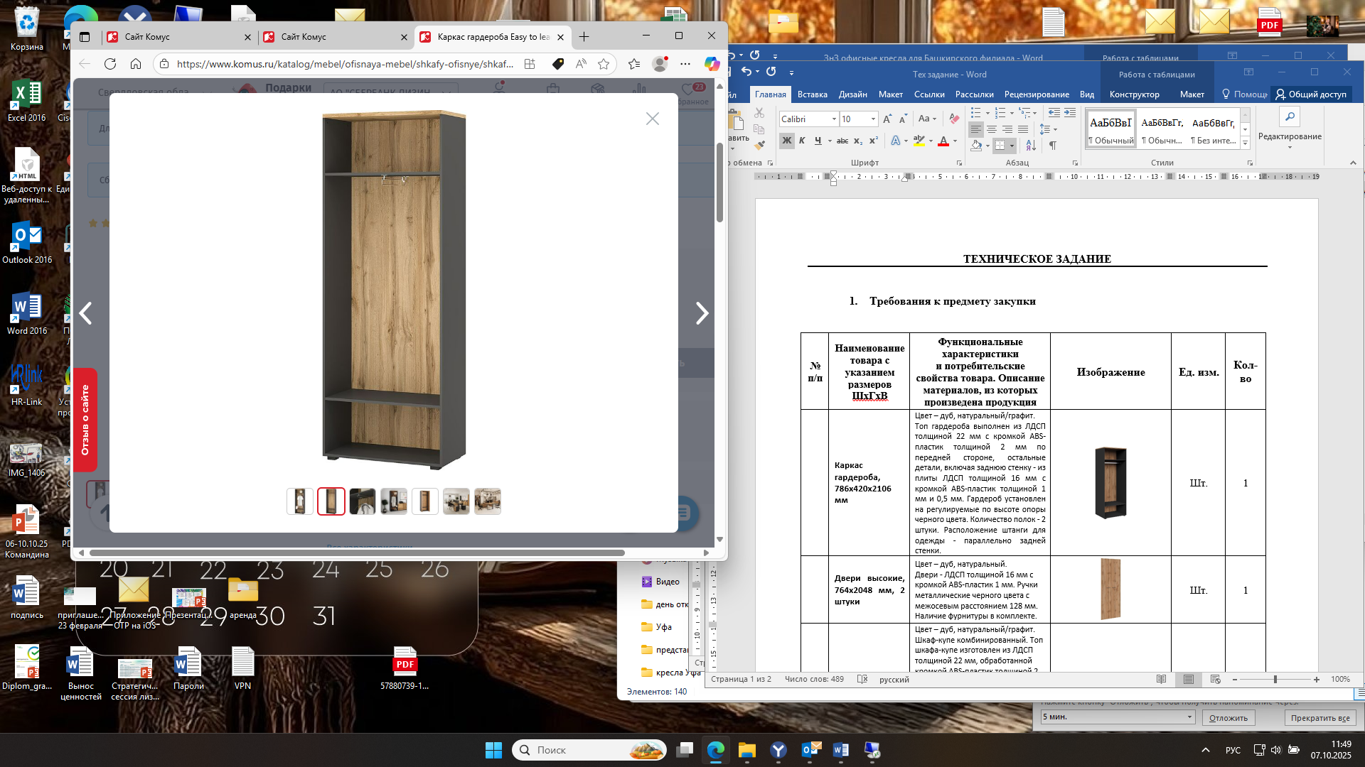 | Шт. | 1
2 | Двери высокие, 764х2048 мм, 2 штуки | Цвет – дуб, натуральный.  Двери - ЛДСП толщиной 16 мм с кромкой ABS-пластик 1 мм. Ручки металлические черного цвета с межосевым расстоянием 128 мм.  Наличие фурнитуры в комплекте. | 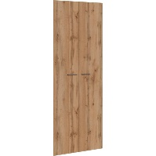 | Шт. | 1
3 | Стул обеденный | Цвет – белый/черный (пластик, металл)  Габариты стула — 480×570×850 мм. Размер сиденья — 440×415 мм. Высота спинки — 450 мм. Подлокотников нет. Стул штабелируется (до 5 штук)  Каркас изготовлен из металла с порошковым покрытием и пассивационной плёнкой, защищающей от коррозии и повреждений. Диаметр трубы — 28 мм, толщина — 0.8 мм. Max. нагрузка до 200 кг | 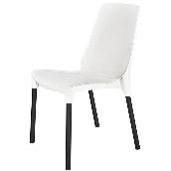 | Шт. | 8
4 | Конференц-кресло Easy Chair 806 VPU черное (экокожа, металл хромированный) | Цвет- черный.  Материал обивки -Искусственная кожа.  Каркас - хромированный металл.  Максимальная статическая нагрузка – 120 кг.  Подлокотники с пластиковыми накладками. | 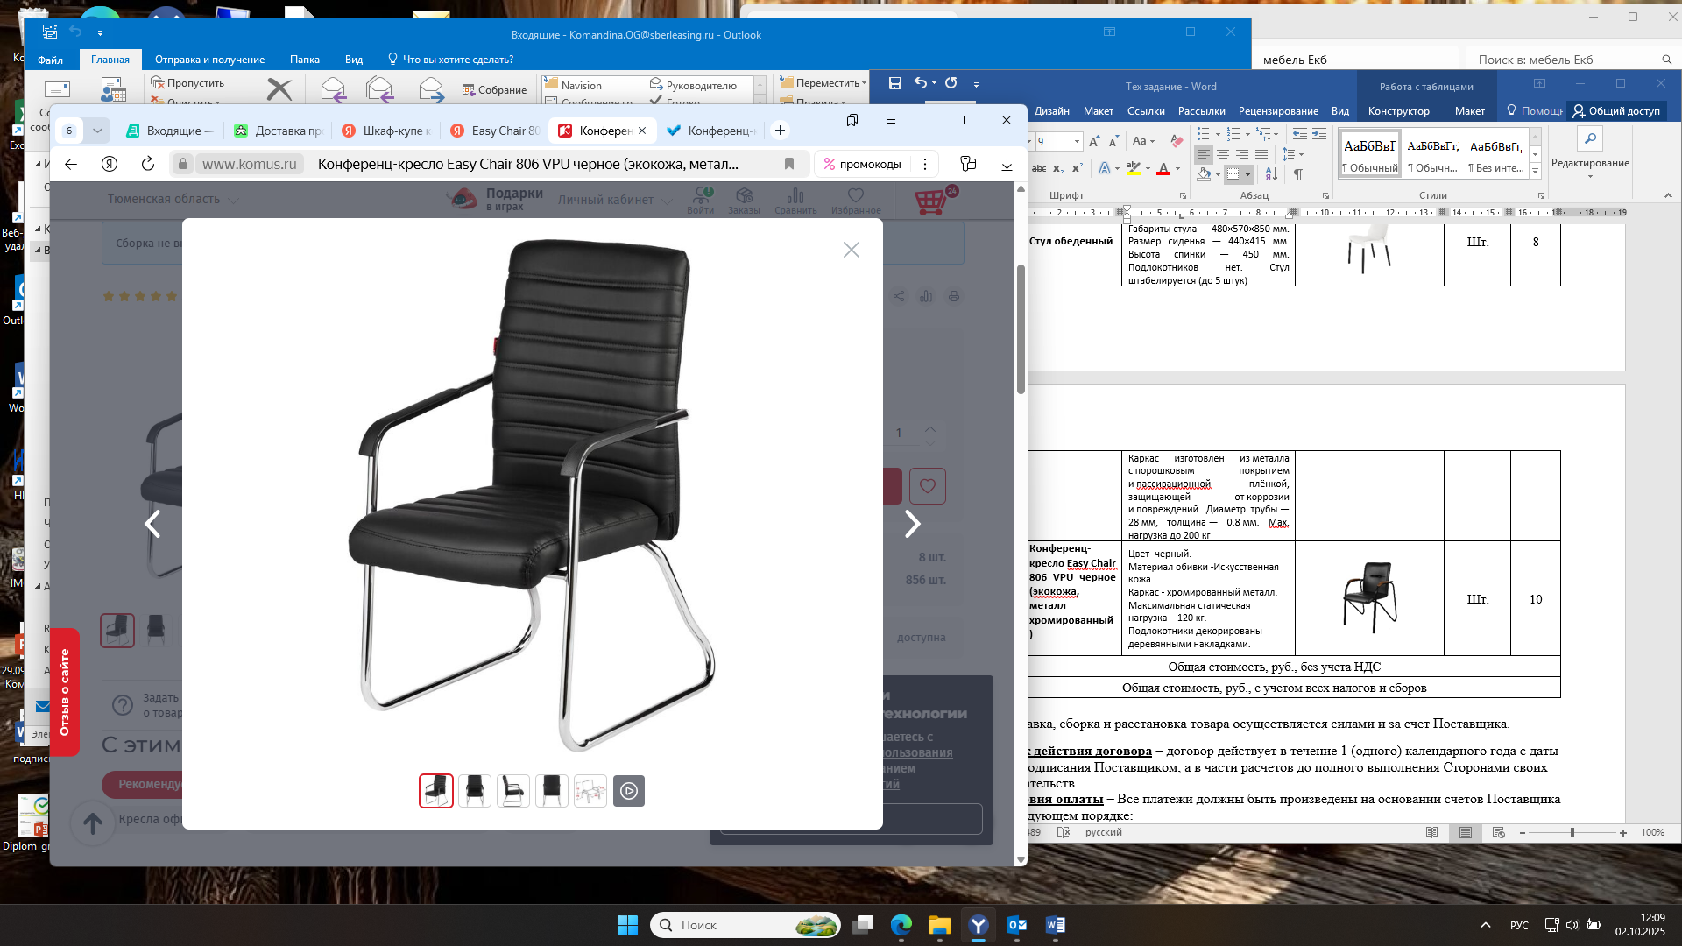 | Шт. | 8
Общая стоимость, руб., без учета НДС
Общая стоимость, руб., с учетом всех налогов и сборов

Доставка, сборка и расстановка товара осуществляется силами и за счет Поставщика.
Срок действия договора – оплата по счету, в части расчетов до полного выполнения Сторонами своих обязательств.
Условия оплаты – Все платежи должны быть произведены на основании счетов Поставщика в следующем порядке:
1.Авансовый платеж в размере 50% от общей стоимости Мебели должен быть произведен Заказчиком в течение 3 (пяти) рабочих дней после согласования итоговых характеристик.
2. Окончательный платеж в размере 50% от общей стоимости Мебели должен быть произведен Заказчиком в течение 5 (пяти) рабочих дней со дня получения Товара, подписания Товарной накладной ТОРГ-12 и Акта сдачи-приемки работ по сборке на основании выставленного Исполнителем счета. Оплата суммы Счёта производится путем перечисления Покупателем денежных сумм в размере, указанном в Счёте
Сроки поставки – 20 рабочих дней с даты получения Продавцом Заявки.
Срок сборки – 2 рабочих дня.
Гарантийный срок – 1 год.

